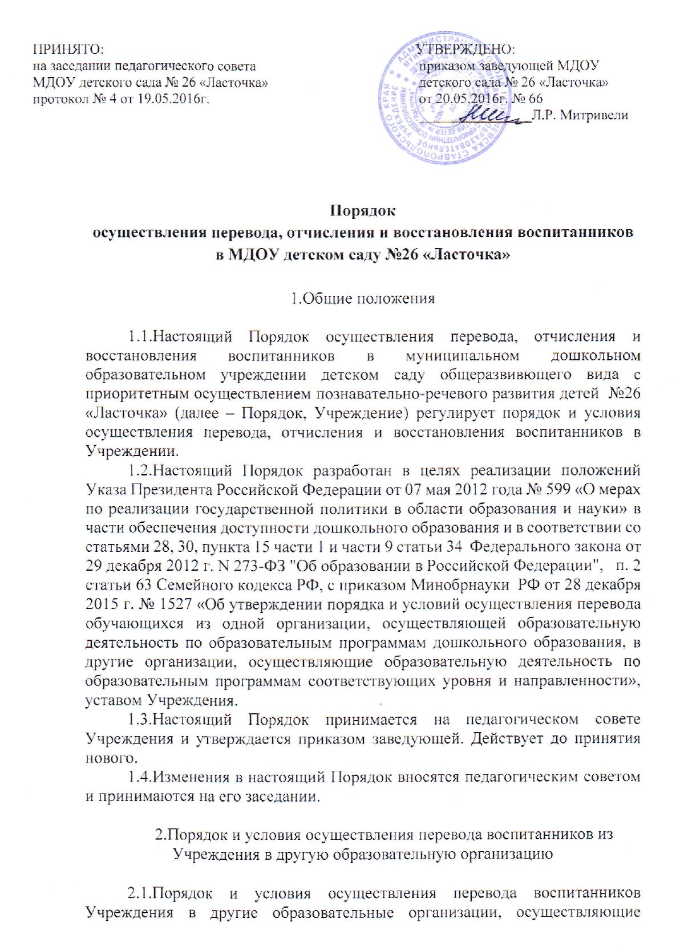

2.1.Порядок и условия осуществления перевода воспитанников Учреждения в другие образовательные организации, осуществляющие образовательную деятельность по образовательным программам дошкольного образования соответствующих уровней и направленности, устанавливают общие требования к процедуре и условиям осуществления перевода воспитанников из Учреждения, в котором он обучается, в другую организацию, осуществляющую образовательную деятельность по образовательным программам дошкольного образования соответствующих уровней и направленности (далее - принимающее Учреждение), в следующих случаях:
- по инициативе родителей (законных представителей) несовершеннолетнего воспитанника;
- в случае прекращения деятельности Учреждения, аннулирования лицензии на осуществление образовательной деятельности;
- в случае приостановления действия лицензии;
2.2.Учредитель Учреждения и (или) уполномоченный им орган управления Учреждением (далее - Учредитель) обеспечивает перевод воспитанников с письменного согласия их родителей (законных представителей).
2.3.Перевод воспитанников не зависит от периода (времени) учебного года.

3.Перевод воспитанника по инициативе родителей (законных представителей)

3.1.В случае перевода воспитанника по инициативе его родителей (законных представителей) родители (законные представители) воспитанника:
- осуществляют выбор принимающего Учреждения;
- обращаются в органы местного самоуправления с запросом о наличии свободных мест соответствующей возрастной категории воспитанника и необходимой направленности группы, в том числе с использованием информационно-телекоммуникационной сети "Интернет" (далее - сеть Интернет);
- обращаются в Учреждение с заявлением об отчислении воспитанника в связи с переводом в принимающее Учреждение. Заявление о переводе может быть направлено в форме электронного документа с использованием сети Интернет.
3.2.В заявлении родителей (законных представителей) воспитанника об отчислении в порядке перевода в принимающее Учреждение указываются:
а) фамилия, имя, отчество (при наличии) воспитанника;
б) дата рождения;
в) направленность группы;
г) наименование принимающего Учреждения.
3.3.В случае переезда в другую местность родителей (законных представителей) воспитанника указывается, в том числе населенный пункт, муниципальное образование, субъект Российской Федерации, в который осуществляется переезд.
3.4.На основании заявления родителей (законных представителей) воспитанника об отчислении в порядке перевода Учреждение в трехдневный срок издает приказ об отчислении воспитанника в порядке перевода с указанием принимающего Учреждения.
3.5.Учреждение выдает родителям (законным представителям) личное дело воспитанника.
Договор об образовании, заключенный между Учреждением и родителями (законными представителями), подлежит расторжению по соглашению сторон.
Права и обязанности воспитанника, предусмотренные законодательством об образовании и локальными нормативными актами Учреждения, прекращаются с даты его отчисления.
3.6.Требование предоставления других документов, в качестве основания для зачисления воспитанника в принимающее Учреждение в связи с переводом из Учреждения, не допускается.
3.7.Личное дело представляется родителями (законными представителями) воспитанника в принимающее Учреждение вместе с заявлением о зачислении воспитанника в указанное Учреждение в порядке перевода из Учреждения и предъявлением оригинала документа, удостоверяющего личность родителя (законного представителя) воспитанника.
3.8.После приема заявления и личного дела принимающее Учреждение заключает договор об образовании по образовательным программам дошкольного образования (далее - договор) с родителями (законными представителями) воспитанника и в течение трех рабочих дней после заключения договора издает приказ о зачислении воспитанника в порядке перевода.
3.9.Принимающее Учреждение при зачислении воспитанника, отчисленного из Учреждения, в течение двух рабочих дней с даты издания приказа о зачислении воспитанника в порядке перевода письменно уведомляет исходное Учреждение о номере и дате приказа о зачислении воспитанника в принимающее Учреждение.

4.Перевод воспитанника в случае прекращения деятельности Учреждения, аннулирования лицензии, в случае приостановления действия лицензии

4.1.При принятии решения о прекращении деятельности Учреждения в соответствующем распорядительном акте Учредителя указывается принимающее Учреждение либо перечень принимающих Учреждений (далее вместе - принимающее Учреждение), в которое(ые) будут переводиться воспитанники на основании письменных согласий их родителей (законных представителей) на перевод.
О предстоящем переводе Учреждение в случае прекращения своей деятельности обязано уведомить родителей (законных представителей) воспитанников в письменной форме в течение пяти рабочих дней с момента издания распорядительного акта Учредителя о прекращении деятельности Учреждения, а также разместить указанное уведомление на своем официальном сайте в сети Интернет. Данное уведомление должно содержать сроки предоставления письменных согласий родителей (законных представителей) воспитанников на перевод в принимающее Учреждение.
4.2.О причине, влекущей за собой необходимость перевода воспитанников, Учреждение обязано уведомить Учредителя, родителей (законных представителей) воспитанников в письменной форме, а также разместить указанное уведомление на своем официальном сайте в сети Интернет:
- в случае аннулирования лицензии - в течение пяти рабочих дней с момента вступления в законную силу решения суда;
- в случае приостановления действия лицензии - в течение пяти рабочих дней с момента внесения в Реестр лицензий сведений, содержащих информацию о принятом федеральным органом исполнительной власти, осуществляющим функции по контролю и надзору в сфере образования, или органом исполнительной власти субъекта Российской Федерации, осуществляющим переданные Российской Федерацией полномочия в сфере образования, решении о приостановлении действия лицензии.
4.3.Учредитель, за исключением случая, указанного в пункте 4.1, осуществляет выбор принимающего Учреждения с использованием информации, предварительно полученной от Учреждения, о списочном составе воспитанников с указанием возрастной категории, направленности группы и осваиваемых ими образовательных программ дошкольного образования.
4.4.Учредитель запрашивает выбранные им Учреждения, осуществляющие образовательную деятельность по образовательным программам дошкольного образования, о возможности перевода в них воспитанников.
Руководители указанных Учреждений или уполномоченные ими лица должны в течение десяти рабочих дней с момента получения соответствующего запроса письменно проинформировать о возможности перевода воспитанников.
4.5.Учреждение доводит до сведения родителей (законных представителей) воспитанников полученную от Учредителя информацию об Учреждениях, реализующих образовательные программы дошкольного образования, которые дали согласие на перевод воспитанников из Учреждения, а также о сроках предоставления письменных согласий родителей (законных представителей) воспитанников на перевод в принимающее Учреждение. Указанная информация доводится в течение десяти рабочих дней с момента ее получения и включает в себя: наименование принимающего Учреждения, перечень реализуемых образовательных программ дошкольного образования, возрастную категорию воспитанников, направленность группы, количество свободных мест.
4.6.После получения письменных согласий родителей (законных представителей) воспитанников Учреждение издает приказ об отчислении воспитанника в порядке перевода в принимающее Учреждение с указанием основания такого перевода (прекращение деятельности Учреждения, аннулирование лицензии, приостановление деятельности лицензии).
4.7.В случае отказа от перевода в предлагаемое принимающее Учреждение родители (законные представители) воспитанника указывают об этом в письменном заявлении.
4.8.Учреждение передает в принимающее Учреждение списочный состав воспитанников, письменные согласия родителей (законных представителей) воспитанников, личные дела.
4.9.На основании представленных документов принимающее Учреждение заключает договор с родителями (законными представителями) воспитанников и в течение трех рабочих дней после заключения договора издает приказ о зачислении воспитанника в порядке перевода в связи с прекращением деятельности Учреждения, аннулированием лицензии, приостановлением действия лицензии.
В приказе о зачислении делается запись о зачислении воспитанника в порядке перевода с указанием Учреждения, в котором он обучался до перевода, возрастной категории воспитанника и направленности группы.
4.10.В принимающем Учреждении на основании переданных личных дел на воспитанников формируются новые личные дела, включающие в том числе выписку из приказа о зачислении в порядке перевода, соответствующие письменные согласия родителей (законных представителей) воспитанников.

